Tehniskās specifikācijas aktualizācijas datums – 08.06.2026.

Vispārīgā vienošanās labiekārtošanas darbu veikšanai RSU nekustamajos īpašumos.

1.2.1. BŪVES TEHNISKAIS UZDEVUMS
Izmantot darbu vienības izmaksu aplēsei. Skatīt kopā ar pārējiem pielikumiem.

Būves tehniskais uzdevums nosaka vispārīgās tehniskās prasības labiekārtošanas darbu (t.sk. segumu, kāpņu, rampu, apmaļu, žogu, teritorijas elementu un ar tiem saistīto inženiertīklu) izbūvei, atjaunošanai un remontam Rīgas Stradiņa universitātes nekustamajos īpašumos Vispārīgās vienošanās ietvaros. Prasības formulētas kā minimālās kvalitātes, drošības, ilgmūžības un funkcionālās prasības, nodrošinot risinājumu savietojamību ar esošo apbūvi un inženiertehniskajām sistēmām, normatīvo aktu ievērošanu, kā arī teritorijas nepārtrauktu un drošu lietošanu Darbu laikā. Specifikācija nav piesaistīta konkrētiem ražotājiem vai komerciāliem risinājumiem un pieļauj tehniski un funkcionāli ekvivalentus risinājumus, ja tie atbilst noteiktajām tehniskajām, kvalitātes un normatīvajām prasībām, nodrošinot vienlīdzīgus konkurences apstākļus.

- Terminu skaidrojumi | Papildus terminiem, kas lietoti Līgumā un Tehniskajā specifikācijā, šajā darba uzdevumā lietotajiem terminiem ir šāda nozīme:  - Darba uzdevums (DU) – Pasūtītāja atsevišķs pasūtījums Vispārīgās vienošanās ietvaros, kas precizē konkrētā Objekta Darbu apjomu, vietu, termiņus un specifiskās prasības.  - BIS – Būvniecības informācijas sistēma normatīvajos aktos noteiktajos gadījumos.  - Komplekss risinājums – pilnībā funkcionējošs, drošs un ekspluatācijai gatavs gala rezultāts, ietverot visus nepieciešamos materiālus, elementus, mezglus, stiprinājumus un tehnoloģiskos procesus, neatkarīgi no tā, vai tie ir tieši uzskaitīti dokumentācijā.
- Informācijas avoti | - Pretendents, sagatavojot piedāvājumu, balstās uz tehniskajam uzdevumam pievienoto darbu aprakstu, labas būvniecības prakses principiem un Pasūtītāja sniegto informatīvo materiālu, pats izvērtē Objekta faktisko situāciju un Darbu izpildes apstākļus, kā arī nepieciešamības gadījumā veic Objekta apsekošanu un/vai uzdod precizējošus jautājumus Pasūtītājam Elektronisko iepirkumu sistēmā (EIS) normatīvajos aktos noteiktajā kārtībā.
1.3. Objekta apsekošana un jautājumi | - Pretendents, sagatavojot piedāvājumu, ir tiesīgs iepazīties ar Objekta faktiskajiem apstākļiem, tostarp veicot Objekta apsekošanu, lai izvērtētu Darbu apjomu, piekļuves iespējas un tehniskās prasības. Objekta apsekošana, ja tā tiek veikta, notiek, iepriekš saskaņojot apmeklējuma laiku ar Pasūtītāja pārstāvi.
1.4. Kompleksu risinājumu nodrošināšana | - Uzņēmējam, sagatavojot piedāvājumu un veicot Darbus, ir pienākums nodrošināt Darbu izpildi kompleksi, paredzot visus materiālus, elementus, stiprinājumus, starpslāņus, tehnoloģiskos procesus un apdares risinājumus, kas nepieciešami pilnvērtīga, droša un ekspluatācijai gatava gala rezultāta sasniegšanai, pat ja atsevišķi elementi vai darbības nav tieši uzskaitītas tehniskajā specifikācijā vai darbu tāmē.  - Tehniskās specifikācijas prasības interpretējamas kopsakarā ar Darbu mērķi, labas būvniecības prakses principiem un normatīvo aktu prasībām, dodot priekšroku tādam risinājumam, kas nodrošina drošu, ilgmūžīgu un ekspluatācijai piemērotu gala rezultātu.  - Darbu izpildē Uz vadās pēc profesionālās loģikas, labas būvniecības prakses, spēkā esošajiem normatīvajiem aktiem un ražotāju tehniskajām prasībām. Fakts, ka kāds materiāls, stiprinājums vai procesa posms nav detalizēti norādīts iepirkuma dokumentācijā, neatbrīvo Uzņēmēju no pienākuma to nodrošināt, ja tas objektīvi nepieciešams paredzētā risinājuma funkcionalitātei, drošībai vai ilgmūžībai.  - Uzņēmējs uzņemas pilnu atbildību par kompleksi izbūvēta risinājuma kvalitāti un atbilstību paredzētajam lietojumam. Nepieciešamība pēc elementiem vai darbiem, kas izriet no risinājuma loģikas vai normatīvajām prasībām, nav uzskatāma par pamatojumu papildus darbiem, ja vien Pasūtītājs rakstiski nav noteicis citādi.  Piemēri, kas ilustrē principu.  - Ja Pasūtītājs nav specifiski norādījis kāpņu margas vai pretslīdes risinājumus, tas neatceļ Uzņēmēja pienākumu nodrošināt drošu un normatīviem atbilstošu kāpņu ekspluatāciju.  - Ja dokumentācijā paredzēts seguma atjaunošana (piem., bruģis vai betons), bet nav detalizēti izdalīti sagatavošanas darbi, Uzņēmējam jānodrošina pilns tehnoloģiskais process - pamatnes sagatavošana, sablīvēšana, nesošo slāņu izbūve, seguma ieklāšana un šuvju aizpilde atbilstoši prasībām.  - Ja paredzēta kāpņu vai citu betona konstrukciju atjaunošana, bet nav atsevišķi minēta armatūras apstrāde vai aizsardzība, Uzņēmējam jānodrošina pilns remontdarbu cikls atbilstoši normatīviem un tehnoloģijai.  - Ja paredzēta teritorijas elementu (piem., apmaļu, segumu, plākšņu) uzstādīšana, bet nav detalizēti aprakstīti pieslēgumi, slīpumi vai ūdens novade, Uzņēmējam jānodrošina funkcionāls risinājums ar korektu ūdens novadīšanu.  Darbu vienību cenās ietverami visi materiāli, darbi, palīgelementi, stiprinājumi, tehnoloģiskie procesi, pieslēgumi un risinājumi, kas objektīvi nepieciešami pilnvērtīga, droša un ekspluatācijai gatava gala rezultāta sasniegšanai, pat ja atsevišķi elementi vai darbības nav tieši uzskaitītas Tehniskajā specifikācijā vai Darba uzdevumā.
1.5. Vides ilgtspējas un resursu izmantošanas prasības | 1.5.1. Uzņēmējs, plānojot un veicot darbus, nodrošina ilgtspējīgus un ekspluatācijai piemērotus risinājumus, kas samazina konstrukciju nolietojumu un uzturēšanas izmaksas, ievērojot spēkā esošos normatīvos aktus, Latvijas būvnormatīvus un piemērojamos standartus.  1.5.2. Izmantotajiem materiāliem jābūt piemērotiem ārējās vides iedarbībai (t.sk. sala - atkušņa cikliem, mitrumam un sāļu ietekmei), nodrošinot ilgmūžību un funkcionālu noturību.  1.5.3. Darbu izpildē ievērojami vides aizsardzības principi, t.sk. būvniecības atkritumu šķirošana, nodošana atbilstošiem apsaimniekotājiem un teritorijas sakārtošana pēc darbu pabeigšanas.  1.5.4. Ja tiek izmantoti impregnējoši vai aizsargmateriāli (piem., hidrofobizācija), tiem jābūt videi un cilvēkiem drošiem, kā arī piemērotiem konkrētajam pielietojumam.
1.6. Darbu organizācija un koordinācija objektā | - Uzņēmējs organizē Darbu izpildi tā, lai tiktu nodrošināta teritorijas lietotāju drošība un pēc iespējas netraucēta teritorijas un ēku piekļuve, pielāgojot Darbu norisi objekta lietošanas režīmam. Darbi veicami, nodrošinot minimālus traucējumus, tostarp trokšņa, putekļu un piekļuves ierobežojumu ziņā.  - Darbu veikšanas projekta izstrāde ir obligāta Pasūtītāja prasība. Katram objektam Uzņēmējs sagatavo Darbu izpildes grafiku, nosakot Darbu secību, termiņus un darba zonas, kā arī izstrādā nepieciešamās skices vai risinājumus, ja to pieprasa Pasūtītājs, un saskaņo Darbu veikšanas projektu ar Pasūtītāju pirms Darbu uzsākšanas. Darbu veikšana ārpus saskaņotā grafika vai būtiskas atkāpes no tā pieļaujamas tikai ar Pasūtītāja rakstisku piekrišanu.  - Darbi organizējami pa posmiem, nodrošinot nepārtrauktu un drošu gājēju kustību, piekļuvi ēkām, evakuācijas ceļiem un inženiertīkliem. Īslaicīgi piekļuves ierobežojumi ir iepriekš saskaņojami ar Pasūtītāju. Uzņēmējs nodrošina darba zonu norobežošanu, pagaidu marķējumu un drošības pasākumus, kā arī darba vietas uzturēšanu kārtībā, ievērojot darba aizsardzības un ugunsdrošības prasības. Par Darbu organizāciju un koordināciju pilnā apmērā atbild Uzņēmējs.
1.7. Darba drošības plāns un riska novērtējums | Pirms Darbu uzsākšanas Uzņēmējam ir pienākums izvērtēt plānoto Darbu raksturu, vidi un ar tiem saistītos riskus.  - Darbiem ar zemu risku (piem., segumu atjaunošana, elementu nomaiņa bez būtiskas konstrukciju skāruma) Uzņēmējs nodrošina vienkāršotu darba drošības riska novērtējumu, ievērojot normatīvo aktu prasības un labu praksi.  - Darbiem ar paaugstinātu risku (t.sk. darbi augstumā, kāpņu konstrukciju remonts, demontāža, darbi elektroietaišu tuvumā u.c.) Uzņēmējs sagatavo darba drošības plānu un detalizētu riska novērtējumu un iesniedz tos Pasūtītājam pirms Darbu uzsākšanas.  - Uzņēmējs nodrošina drošu darba vidi, t.sk. darba zonu norobežošanu, gājēju plūsmas organizēšanu, darbinieku instruktāžu un individuālo aizsardzības līdzekļu lietošanu. Par darba drošības prasību ievērošanu pilnā apmērā atbild Uzņēmējs. Pasūtītājam ir tiesības pieprasīt papildu drošības pasākumus.  - Ja Darbi tiek veikti būvniecības lietas ietvaros Būvniecības informācijas sistēmā (BIS), ar darba drošību saistītā dokumentācija tiek uzturēta un aktualizēta atbilstoši normatīvo aktu prasībām.
- Darbu pārtraukšana nelabvēlīgos klimatiskos apstākļos | - Ja klimatiskie apstākļi (tostarp temperatūra, mitrums vai nokrišņi) neatbilst izmantoto materiālu vai tehnoloģiju prasībām un var ietekmēt Darbu kvalitāti vai drošību, Uzņēmējs nekavējoties rakstiski informē Pasūtītāju, norādot iespējamo Darbu pārtraukšanas iemeslu un pamatojumu. Darbu pārtraukšana šādos gadījumos tiek veikta pēc Pušu savstarpējas saskaņošanas vai pēc Pasūtītāja vai būvuzrauga norādījuma. Ja nelabvēlīgie apstākļi ietekmē Darbu izpildes termiņus, Uzņēmējs aktualizē Darbu izpildes grafiku un informē Pasūtītāju normatīvajos aktos un Līgumā noteiktajā kārtībā.  - Darbi atsākami, tiklīdz klimatiskie apstākļi atbilst attiecīgo materiālu vai tehnoloģiju prasībām. Ja Pasūtītājs un/vai Būvuzraugs konstatē, ka klimatiskie apstākļi ir kļuvuši piemēroti Darbu izpildei, Uzņēmējam ir pienākums nekavējoties atsākt Darbus. Pasūtītājam vai Būvuzraugam ir tiesības pieprasīt nepieciešamās kvalitātes pārbaudes pēc Darbu atsākšanas.  - Ja saskaņā ar normatīvajiem aktiem konkrētajiem Darbiem tiek uzturēta būvniecības lieta Būvniecības informācijas sistēmā (BIS), Darbu pārtraukumi un atsākšana tiek attiecīgi fiksēti BIS; citos gadījumos informācija tiek dokumentēta citā savstarpēji saskaņotā formā.

Papildus vispārīgajiem nosacījumiem, plānojot un veicot Darbus, Uzņēmējam jāņem vērā arī turpmāk minētie nosacījumi:

Nr.p.k. | - Darbu nosaukums un apraksts
2.1. | Vispārīgie sagatavošanas darbi.  2.1.1. Uzņēmējs nodrošina visus nepieciešamos sagatavošanas pasākumus teritorijas darbiem, tostarp esošo segumu, kāpņu, rampu, apmaļu, teritorijas elementu un inženiertīklu aizsardzību, darba zonu norobežošanu, pagaidu marķējumu un drošības zīmju izvietošanu, kā arī tīrības uzturēšanu un objekta sakārtošanu pēc Darbu pabeigšanas. Sagatavošanas darbu izmaksās ietverami visi materiāli, palīglīdzekļi, darba drošības un vides aizsardzības pasākumi.  2.1.2. Uzņēmējs pirms Darbu uzsākšanas identificē teritorijā esošos inženiertīklus (t.sk. elektroapgāde, sakari, apgaismojums, lietusūdens sistēmas) un nodrošina to aizsardzību Darbu laikā, nepieļaujot to bojāšanu vai darbības traucējumus. Darbi organizējami saskaņā ar normatīvo aktu prasībām un tīklu turētāju nosacījumiem. Par inženiertīklu saglabāšanu un aizsardzību pilnā apmērā atbild Uzņēmējs.  2.1.3. Demontāžas darbu saturs.  Demontāžas darbi ietver teritorijas elementu un konstrukciju demontāžu, atvienošanu un utilizāciju atbilstoši tehniskajam uzdevumam un normatīvajiem aktiem. Demontāžas darbu veidi var ietvert:  - segumu (bruģis, betons, asfaltbetons u.c.) demontāžu;  - kāpņu, rampu, apmaļu, bortu un citu labiekārtojuma elementu demontāžu;  - žogu, margu, balstu, aprīkojuma un citu teritorijas elementu noņemšanu;  - ārējo inženiertīklu elementu atvienošanu (ja piemērojams);  - ar demontāžu saistītus palīgdarbus.  2.1.4. Darbu sagatavošana un plānošana.  Pirms Darbu uzsākšanas Uzņēmējs izvērtē esošo situāciju, nosaka demontējamos elementus un plāno Darbu secību, nodrošinot saskaņotību ar citiem darbiem un teritorijas lietošanu.  2.1.5. Drošība un piekļuves nodrošināšana.  Darbi organizējami, nodrošinot drošu gājēju kustību un piekļuvi ēkām, inženiertīkliem un evakuācijas ceļiem. Uzņēmējs nodrošina darba zonu norobežošanu, pagaidu marķējumu, apgaismojumu (ja nepieciešams) un citus drošības pasākumus. Par darba drošības prasību ievērošanu pilnā apmērā atbild Uzņēmējs.  2.1.6. Vides aizsardzība un būvgruži.  Uzņēmējs nodrošina putekļu, trokšņa un citu traucējumu samazināšanu, kā arī būvgružu savākšanu, šķirošanu un nodošanu licencētam atkritumu apsaimniekotājam atbilstoši normatīvajiem aktiem. Būvgružu apsaimniekošana dokumentējama Līgumā noteiktajā kārtībā.  2.1.7. Koordinācija ar darbu grafiku.  Demontāžas darbi plānojami un veicami saskaņā ar darbu grafiku, nodrošinot minimālus traucējumus teritorijas lietotājiem. Nepieciešamības gadījumā darbi veicami pa posmiem, saglabājot funkcionālu piekļuvi.
2.2. | Zemes darbi.  2.2.1. Uzņēmējs veic visus nepieciešamos zemes darbus, t.sk. būvbedru un tranšeju izstrādi, grunts izvešanu vai pagaidu novietošanu, kā arī atpakaļ aizbēršanu ar iestrādi un sablīvēšanu pa kārtām līdz projektā vai normatīvajos aktos noteiktajam blīvumam. Darbu ietvaros nodrošināma nesošās grunts profilēšana, līmeņošana un sablīvēšana, ievērojot projektētos augstumus, slīpumus un virsmas ģeometriju.  2.2.2. Pirms darbu uzsākšanas Uzņēmējs izvērtē grunts stāvokli un nestspēju. Ja konstatēta neatbilstoša grunts, Uzņēmējs nekavējoties informē Pasūtītāju un piedāvā tehniski pamatotu risinājumu (t.sk. grunts nomaiņu vai papildu sablīvēšanu).  2.2.3. Darbu laikā jānodrošina būvbedru stabilitāte, inženiertīklu aizsardzība, ūdens novadīšana, vienmērīga sablīvēšana un projektēto slīpumu izpilde. Atpakaļ aizbēršanai izmantojama tikai paredzētajam pielietojumam atbilstoša grunts.  2.2.4. Uzņēmējs nodrošina darba zonas uzturēšanu kārtībā un teritorijas atjaunošanu pēc darbu pabeigšanas. Darbu cenā ietverami visi nepieciešamie darbi, mehānismi, materiāli un tehnoloģiskie procesi pilnvērtīga rezultāta nodrošināšanai.
2.3. | Betonēšanas darbi.  2.3.1. Uzņēmējs veic visus nepieciešamos būvkonstrukciju izbūves un atjaunošanas darbus labiekārtojuma elementiem, t.sk. dzelzsbetona pamatus, betona plātnes, atbalsta sienas un mūrīšus, kā arī metāla balsta konstrukcijas un stiprinājumus. Darbi ietver pamatnes sagatavošanu, veidņu izbūvi, armējuma iestrādi (B500B vai ekvivalents), betonēšanu ar betonu ne zemākas klases kā C30/37, enkuru un iestrādājamo detaļu uzstādīšanu, kā arī nepieciešamos drenējošos risinājumus un deformācijas šuves (ja paredzēts).  2.3.2. Metāla konstrukcijām jāatbilst attiecīgajai stiprības klasei (piem., S235/S355 vai ekvivalents) un jānodrošina pretkorozijas aizsardzība, kvalitatīvi savienojumi, metinājumi un stiprinājumi. Konstrukciju nostiprināšanai esošās konstrukcijās paredzama ķīmisko enkuru izbūve, nodrošinot urbumu izveidi, attīrīšanu un sertificētas sistēmas izmantošanu.  2.3.3. Darbu ietvaros jānodrošina:  - projektēto augstumu, ģeometrijas un novietojuma precizitāte;  - konstrukciju nestspēja un stabilitāte;  - betona kvalitāte, blīvēšana un kopšana atbilstoši tehnoloģijai;  - ūdens novadīšana un drenāža, kur tas nepieciešams;  - savietojamība ar citiem labiekārtojuma elementiem.  2.3.4. Esošu betona konstrukcijām pēc nepieciešamības Uzņēmējs veic lokālu remontu, t.sk. virsmu sagatavošanu, remontmateriālu iestrādi un armējuma atjaunošanu (ja nepieciešams), nodrošinot konstrukciju ilgmūžību un drošu ekspluatāciju.  2.3.5. Visas izmaksas ietver materiālus, darbus, mehānismus, piegādi, montāžu, palīgmateriālus un visus tehnoloģiskos procesus, kas nepieciešami pilnvērtīga rezultāta nodrošināšanai.
2.4. | Ārējo kāpņu atjaunošana (granīta apdare uz betona pamatnes).  2.4.1. Uzņēmējs veic pilnu ārējo kāpņu atjaunošanas darbu ciklu, t.sk. granīta pakāpienu un pretpakāpienu plākšņu saudzīgu demontāžu, marķēšanu, uzskaiti un uzglabāšanu, bojātā betona noņemšanu līdz nesošam slānim, atsegto virsmu un armatūras attīrīšanu, kā arī konstrukcijas atjaunošanu.  Konstrukcijas atjaunošana veicama, izmantojot betonu C35/45 (XF4, XD3) vai remontsastāvu (EN 1504-3, klase ne zemāka kā R4), atkarībā no bojājumu dziļuma, nodrošinot nepieciešamo nestspēju, precīzu pakāpienu ģeometriju un virsmas formēšanu. Nepieciešamības gadījumā jāparedz papildu armatūras iestrāde un veidņu izbūve.  2.4.2. Darbu ietvaros jānodrošina:  - pilnīga vājā betona noņemšana un kvalitatīva pamatnes sagatavošana;  - armatūras attīrīšana un pretkorozijas aizsardzība;  - precīza pakāpienu augstuma, platuma un slīpumu izpilde (ūdens novadīšana);  - materiālu atbilstība ārējās vides iedarbībai (sals, mitrums, sāļi);  - betona iestrāde, blīvēšana un kopšana atbilstoši tehnoloģijai.  2.4.3. Pēc konstrukcijas atjaunošanas veicama betona virsmu hidrofobizācija uz visas kāpņu virsmas (t.sk. horizontālās un vertikālās plaknes), neatkarīgi no atjaunošanas apjoma.  2.4.4. Iepriekš demontētās granīta plāksnes uzstādāmas atpakaļ, ievērojot marķējumu un nodrošinot vienmērīgu virsmu, pareizu ģeometriju un ūdens novadi. Nepieciešamības gadījumā jāparedz bojāto vai zudušo plākšņu nomaiņa ar jaunām, kas vizuāli un tehniski atbilst esošajām (krāsa, tekstūra, biezums, apstrāde).  2.4.5. Visas izmaksas ietver pilnu darbu ciklu - materiālus, darbus, mehānismus, uzglabāšanu, montāžu, palīgmateriālus un tehnoloģiskos procesus, kas nepieciešami kvalitatīva, droša un ekspluatācijai gatava rezultāta nodrošināšanai.  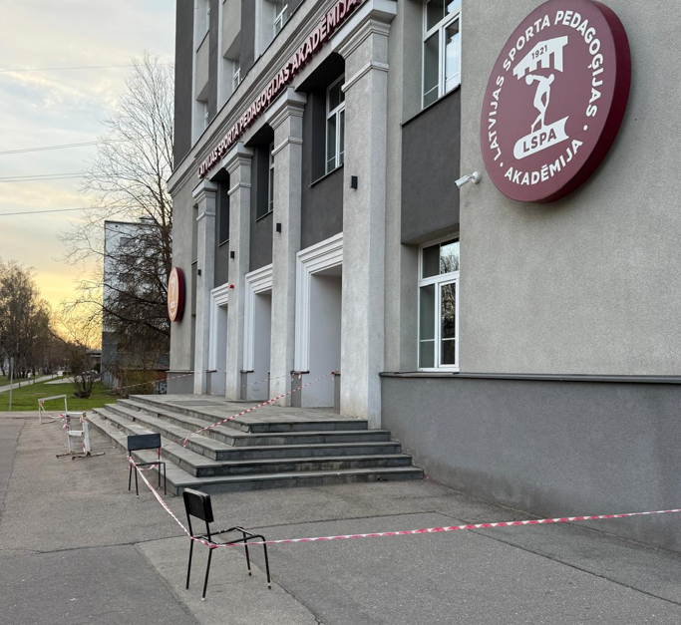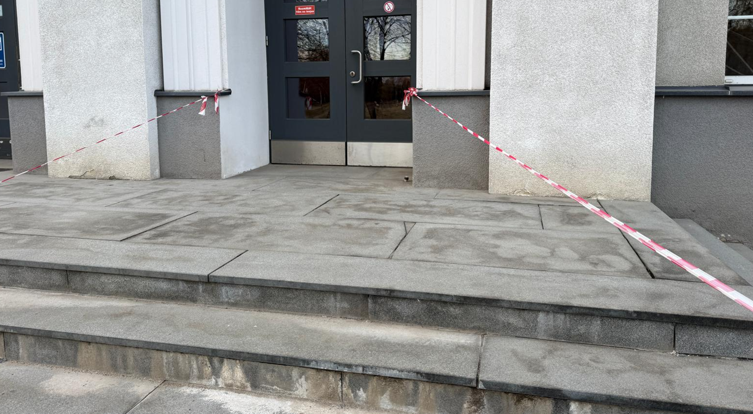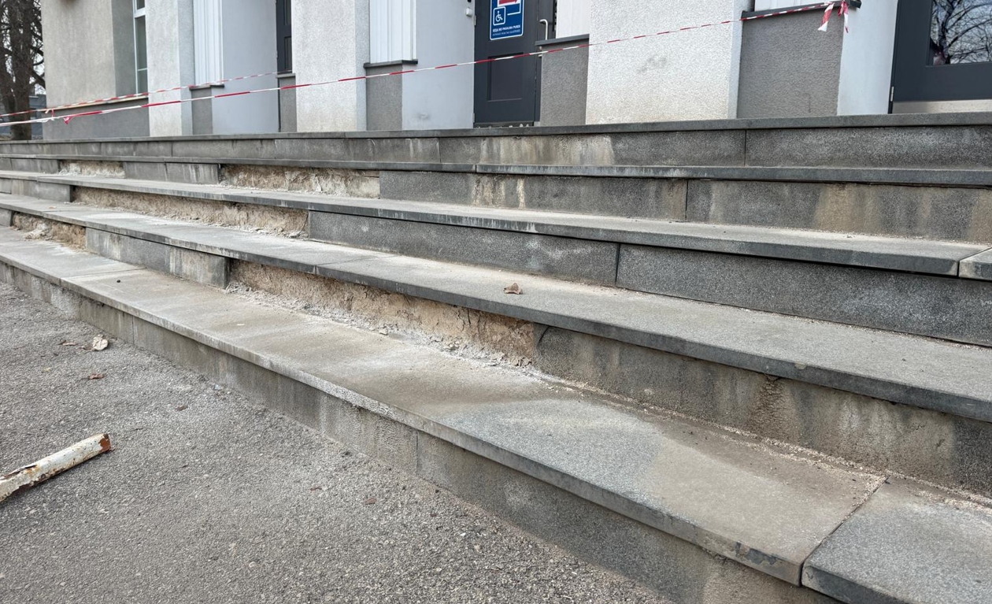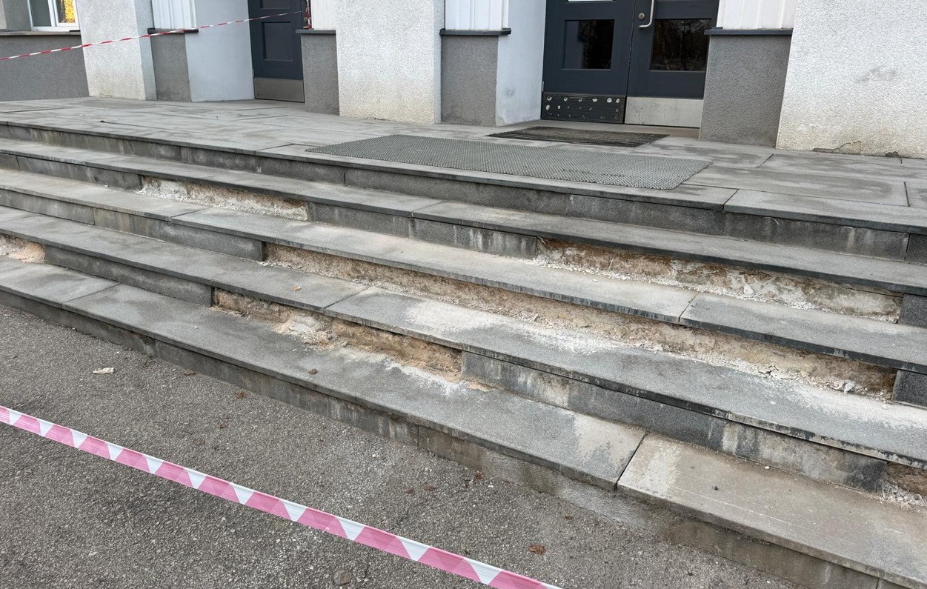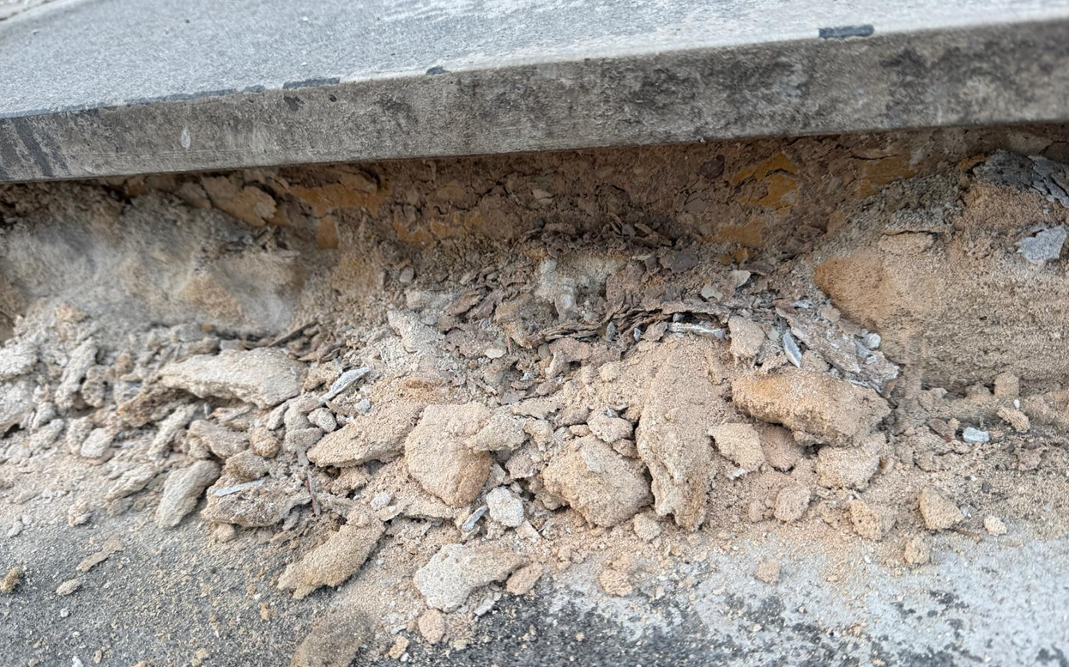  Pievienotais fotogrāfiju materiāls ir informatīvs un paredzēts Objekta vispārējai vizuālai izpratnei. Fotogrāfijas neatspoguļo pilnu tehnisko stāvokli un nevar tikt uzskatītas par izsmeļošu Darbu apjoma vai tehniskā risinājuma aprakstu.
2.5. | Āra kāpņu virsmu un konstrukcijas remonts (eksponēts betons).  2.5.1. Uzņēmējs veic pilnu ārējo betona kāpņu virsmu un konstrukcijas atjaunošanas darbu ciklu, t.sk. bojātā betona noņemšanu līdz nestspējīgai pamatnei, virsmu sagatavošanu, armatūras attīrīšanu un pretkorozijas apstrādi, kā arī pakāpienu, stāvvadu un laukumu atjaunošanu ar konstrukciju remontmateriāliem.  Atjaunošana veicama, nodrošinot precīzu pakāpienu ģeometriju (augstums, platums), slīpumus ūdens novadei, virsmu izlīdzināšanu un mehānisko noturību. Nepieciešamības gadījumā jāparedz malu profilēšana un lokāla konstrukcijas pastiprināšana.  2.5.2. Darbu ietvaros jānodrošina:  - pilnīga bojātā un atslāņotā betona noņemšana;  - armatūras attīrīšana līdz tīram metālam un aizsardzība pret koroziju;  - remontmateriālu atbilstība ārējai videi (sals, mitrums, sāļi);  - pretslīdes risinājuma izbūve (mehāniskas rievas vai ekvivalents) visā pakāpienu platumā un priekšējā malā;  - pieslēgumu un šuvju hermetizācija ar elastīgiem, ārējai videi piemērotiem materiāliem.  2.5.3. Pēc remontdarbu pabeigšanas veicama betona virsmu hidrofobizācija uz visām kāpņu virsmām, samazinot ūdens un sāļu uzsūkšanos un nodrošinot ilgmūžību. Ja darbi ietver kāpņu atbalsta sieniņas, jāparedz apmetuma atjaunošana, nodrošinot pamatnes sagatavošanu, armēta apmetuma sistēmas izbūvi un noturīgu apdares kārtu.  2.5.4. Visas izmaksas ietver pilnu darbu ciklu - materiālus, darbus, mehānismus, palīgmateriālus un tehnoloģiskos procesus, kas nepieciešami droša un ekspluatācijai gatava rezultāta nodrošināšanai.  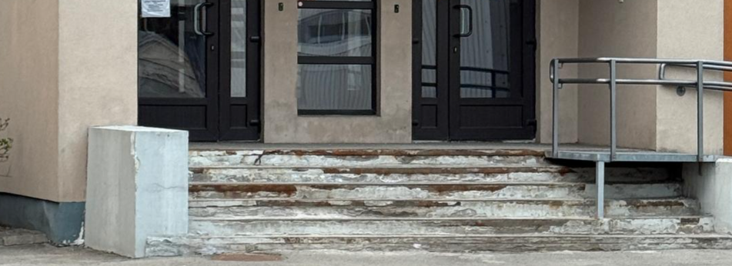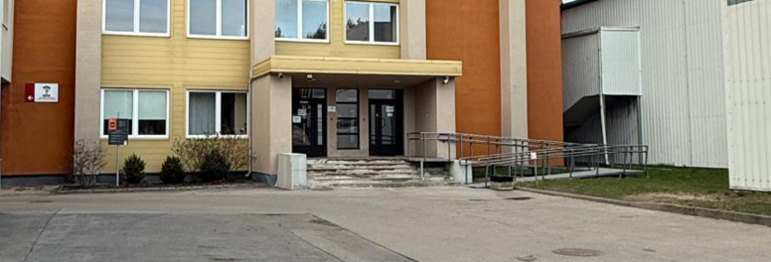  Pievienotais fotogrāfiju materiāls ir informatīvs un paredzēts Objekta vispārējai vizuālai izpratnei. Fotogrāfijas neatspoguļo pilnu tehnisko stāvokli un nevar tikt uzskatītas par izsmeļošu Darbu apjoma vai tehniskā risinājuma aprakstu.
2.6. | Āra betona kāpņu konstrukcijas atjaunošana.  2.6.1. Uzņēmējs veic pilnu ārējo betona kāpņu konstrukcijas atjaunošanas darbu ciklu, t.sk. bojātā betona demontāžu līdz nestspējīgai pamatnei, virsmu attīrīšanu, armatūras atsegšanu, attīrīšanu un pretkorozijas apstrādi, kā arī konstrukcijas atjaunošanu ar remontmateriāliem. Nepieciešamības gadījumā jāparedz papildu armējuma iestrāde.  Atjaunošanas darbi ietver pakāpienu, pretpakāpienu un laukumu izbūvi vai atjaunošanu, nodrošinot precīzu ģeometriju, projektētos slīpumus ūdens novadei, mehānisko noturību un drošu ekspluatāciju.  2.6.2. Darbu ietvaros jānodrošina:  - pilnīga bojātā un atslāņotā betona noņemšana;  - armatūras attīrīšana līdz tīram metālam un aizsardzība pret koroziju;  - remontmateriālu atbilstība ārējās vides iedarbībai (sals, mitrums, sāļi);  - precīza pakāpienu augstuma, platuma un malu izpilde;  - mehāniski noturīga pret-slīdes risinājuma izbūve (rievas un/vai joslas) pakāpienu horizontālajās virsmās.  2.6.3. Visas izmaksas ietver pilnu darbu ciklu - materiālus, darbus, mehānismus, palīgmateriālus un tehnoloģiskos procesus, kas nepieciešami kvalitatīva, droša un ekspluatācijai gatava rezultāta nodrošināšanai.  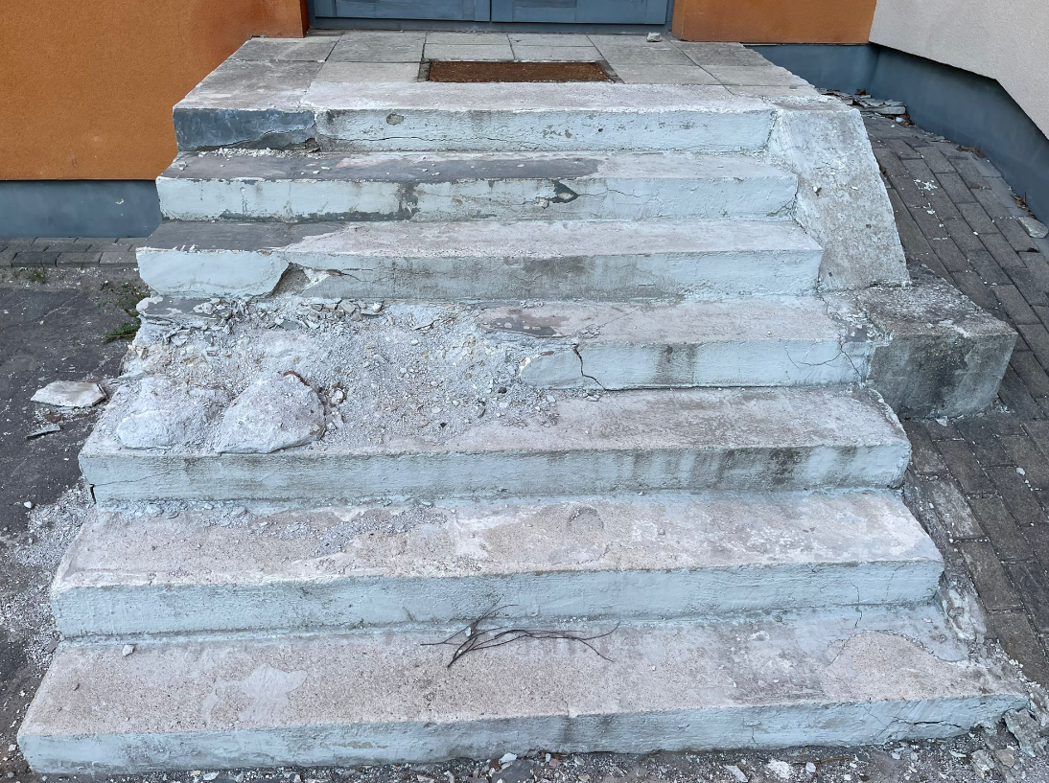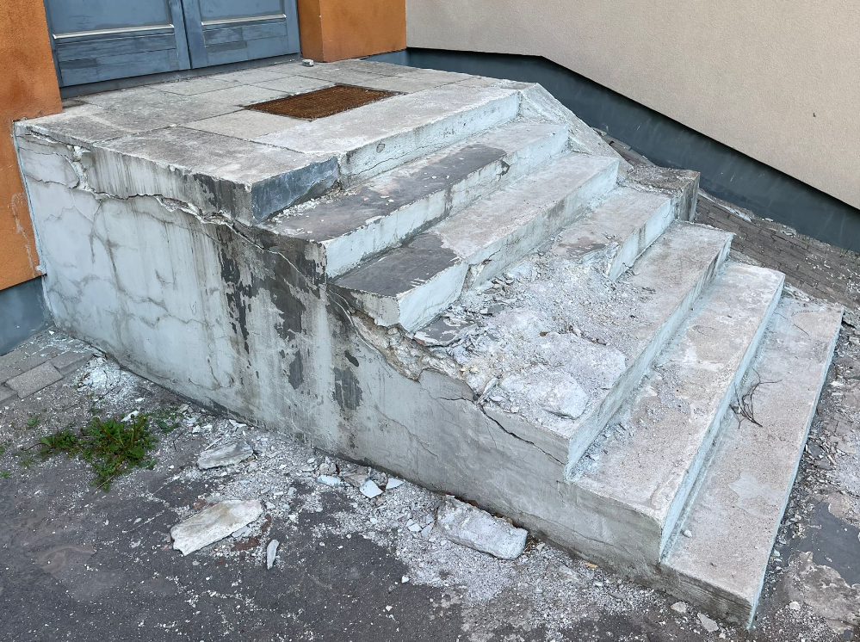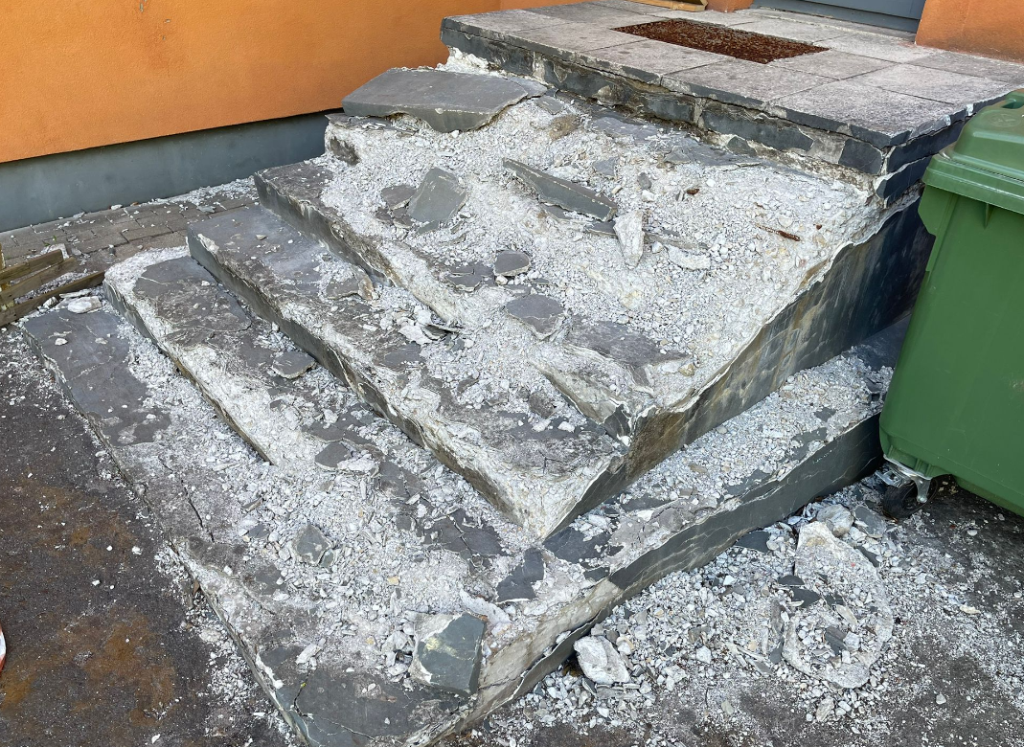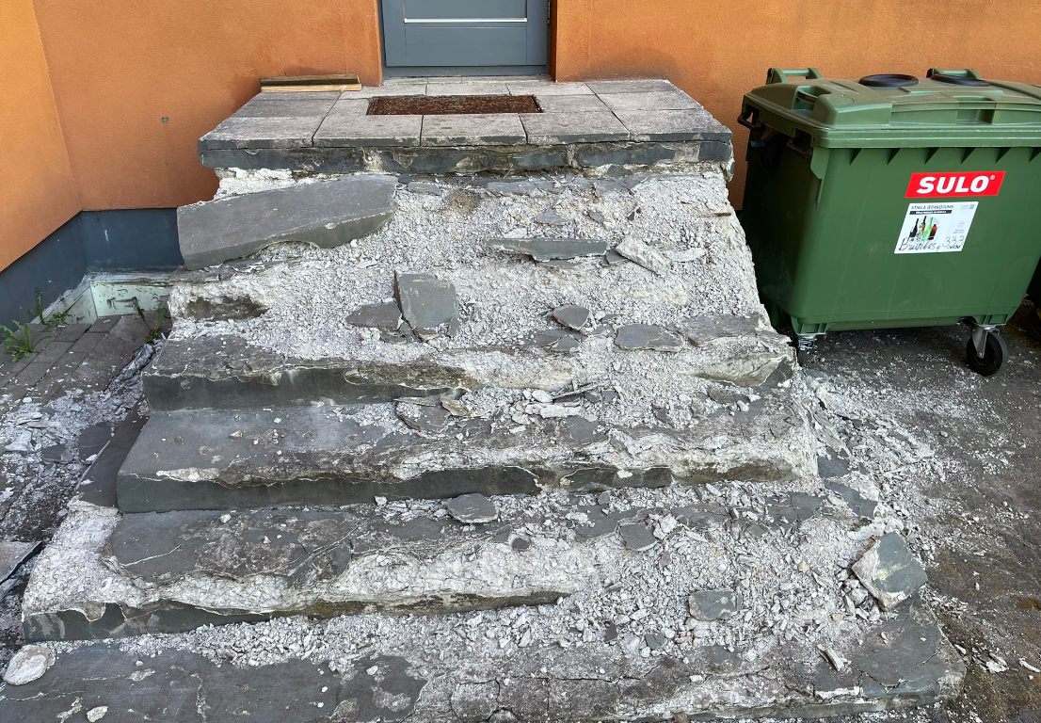  Pievienotais fotogrāfiju materiāls ir informatīvs un paredzēts Objekta vispārējai vizuālai izpratnei. Fotogrāfijas neatspoguļo pilnu tehnisko stāvokli un nevar tikt uzskatītas par izsmeļošu Darbu apjoma vai tehniskā risinājuma aprakstu.
Segumu, pamatņu, apmaļu, apzaļumošanas un labiekārtojuma elementu izbūve.

2.7.1. Uzņēmējs veic pilnu teritorijas labiekārtošanas darbu ciklu, t.sk. segumu konstrukciju izbūvi, pamatņu sagatavošanu, apmaļu un norobežojošo elementu uzstādīšanu, apzaļumošanas darbus un labiekārtojuma elementu piegādi un montāžu.
Segumu izbūve ietver pamatnes sagatavošanu no nesaistītiem minerālmateriāliem, smilts vai šķembu kārtām, to iestrādi un sablīvēšanu atbilstošos biezumos, kā arī seguma (bruģakmens, ekobruģis, asfaltbetons, laukakmens u.c.) izbūvi, nodrošinot projektētos augstumus, slīpumus un ūdens novadi. Nepieciešamības gadījumā jāparedz ģeotekstila, ģeorežģu un drenējošo slāņu izbūve, kā arī konstrukcijas pastiprināšana vājās vietās.
2.7.2. Darbu ietvaros jānodrošina:
- pamatnes nestspēja un vienmērīga sablīvēšana visā konstrukcijā;
- precīza seguma ģeometrija, līmeņi un slīpumi;
- kvalitatīva piegriešana un pieslēgumi pie apmalēm, akām un citām konstrukcijām;
- šuvju aizpilde un seguma stabilitāte ekspluatācijas laikā;
- segumu noturība pret klimatiskajiem apstākļiem un mehānisko slodzi.
2.7.3. Apmaļu un norobežojošo elementu izbūve veicama uz sagatavotas pamatnes, nodrošinot to stabilitāti, līmeņus un taisnumu, kā arī savietojamību ar seguma konstrukciju. Asfaltbetona segumiem jānodrošina atbilstošu kārtu izbūve, saķeres nodrošināšana starp kārtām, šuvju apstrāde un seguma blīvums atbilstoši tehnoloģijai. Apzaļumošanas darbi ietver augsnes sagatavošanu, planēšanu, auglīgās augsnes iestrādi, zāliena ierīkošanu, stādījumus un to sākotnējo kopšanu, nodrošinot ieaugšanai nepieciešamos apstākļus. Augiem jābūt kvalitatīviem un piemērotiem konkrētajai videi.
2.7.4. Labiekārtojuma elementi (soli, statīvi, urnas, zīmes, barjeras u.c.) jāuzstāda uz sagatavotiem pamatiem vai esošā seguma, ievērojot ražotāja prasības, nodrošinot stabilu nostiprinājumu, drošību un ilgmūžību.
2.7.5. Ceļa aprīkojuma un marķējuma izbūve (t.sk. horizontālie apzīmējumi, taktilie risinājumi) veicama atbilstoši normatīvajiem aktiem, nodrošinot redzamību, noturību un funkcionalitāti.
2.7.6. Visu darbu izpildē jānodrošina savietojamība starp dažādiem elementiem, kvalitatīvi pieslēgumi, ūdens novadīšana un teritorijas kopējā funkcionalitāte. Visas izmaksas ietver pilnu darbu ciklu – materiālus, piegādi, darbus, mehānismus, palīgmateriālus un tehnoloģiskos procesus, kas nepieciešami pilnvērtīga, droša un ekspluatācijai gatava rezultāta nodrošināšanai.

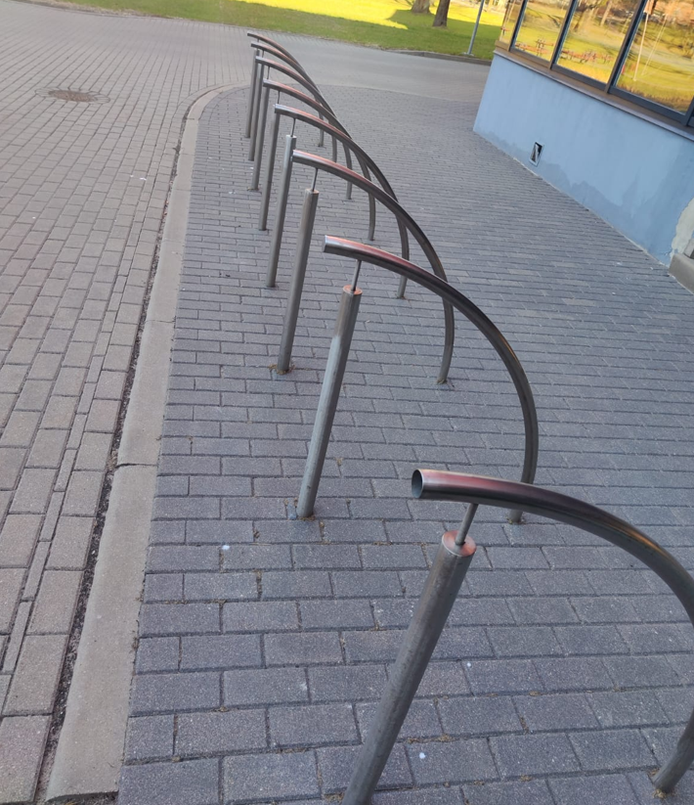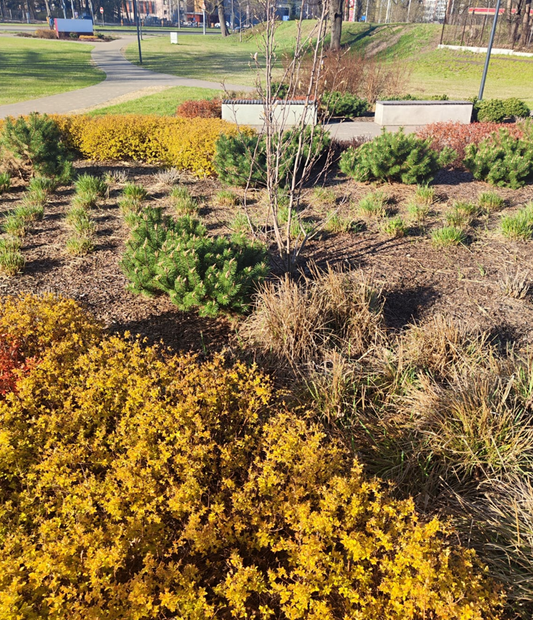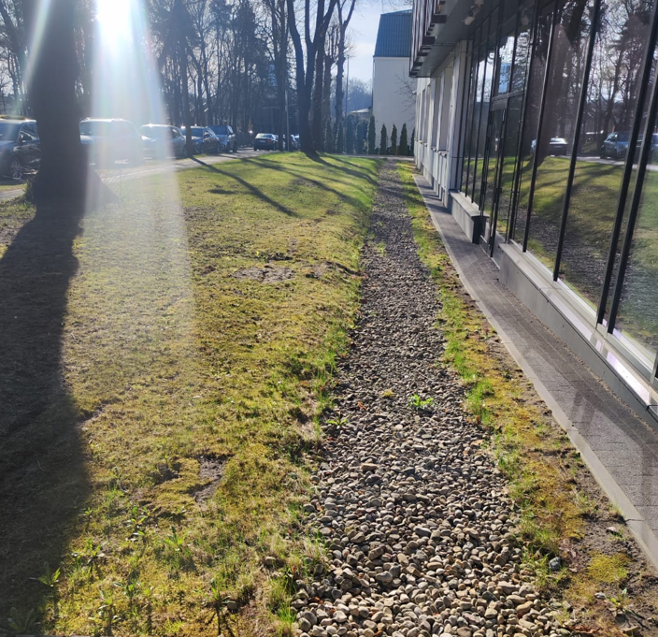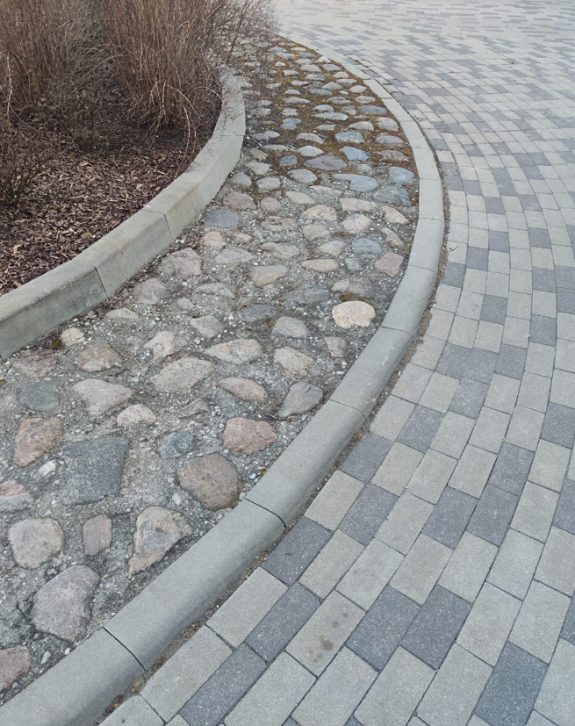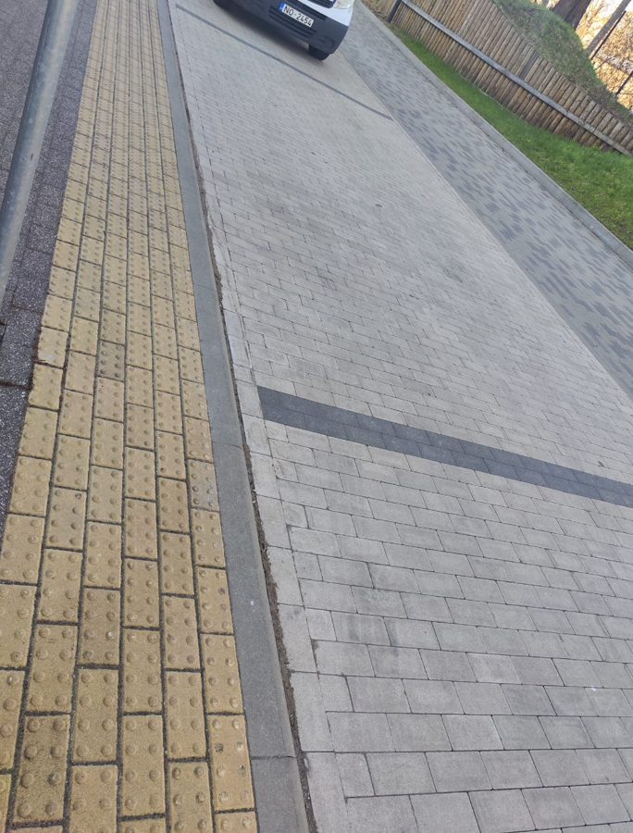

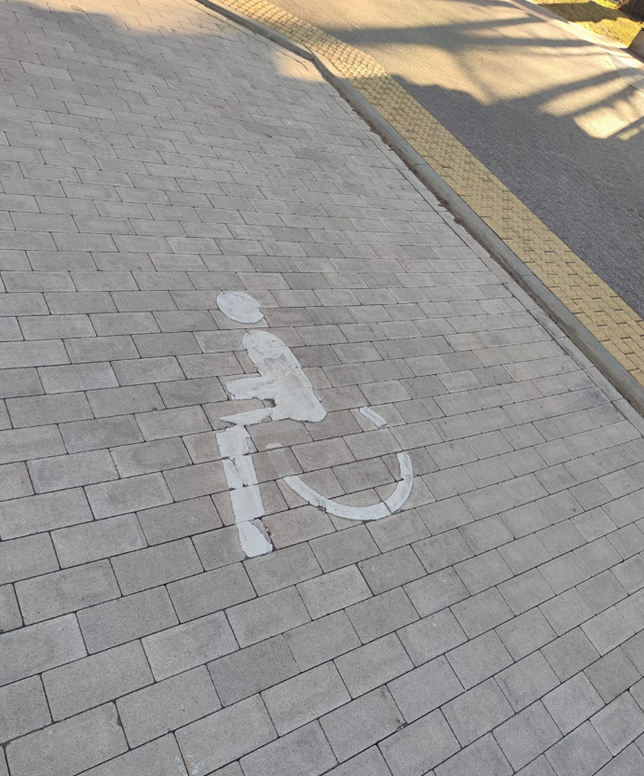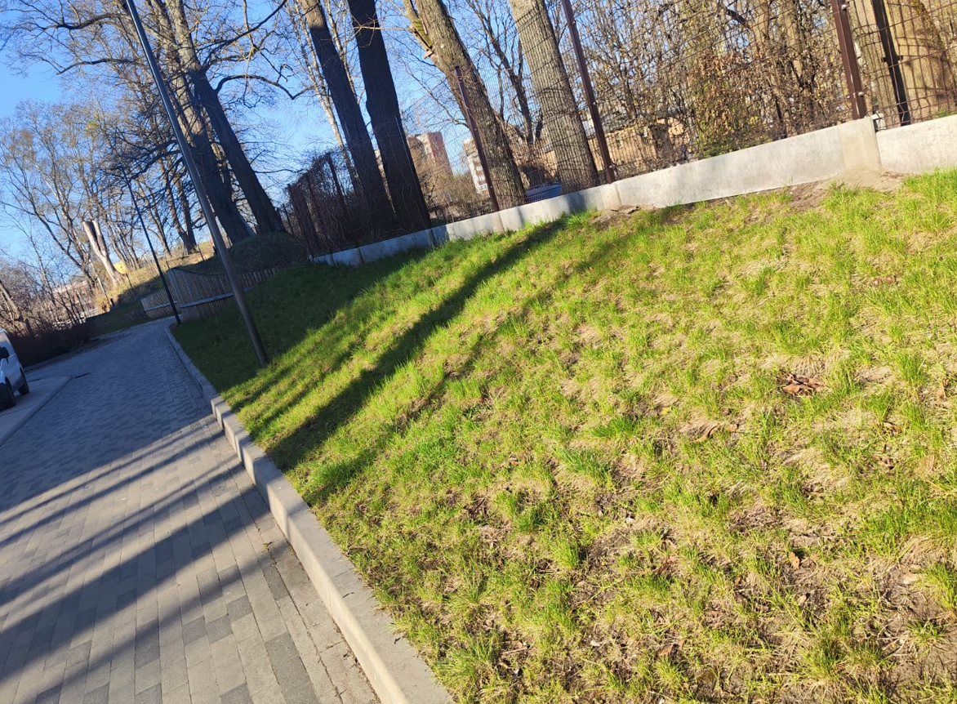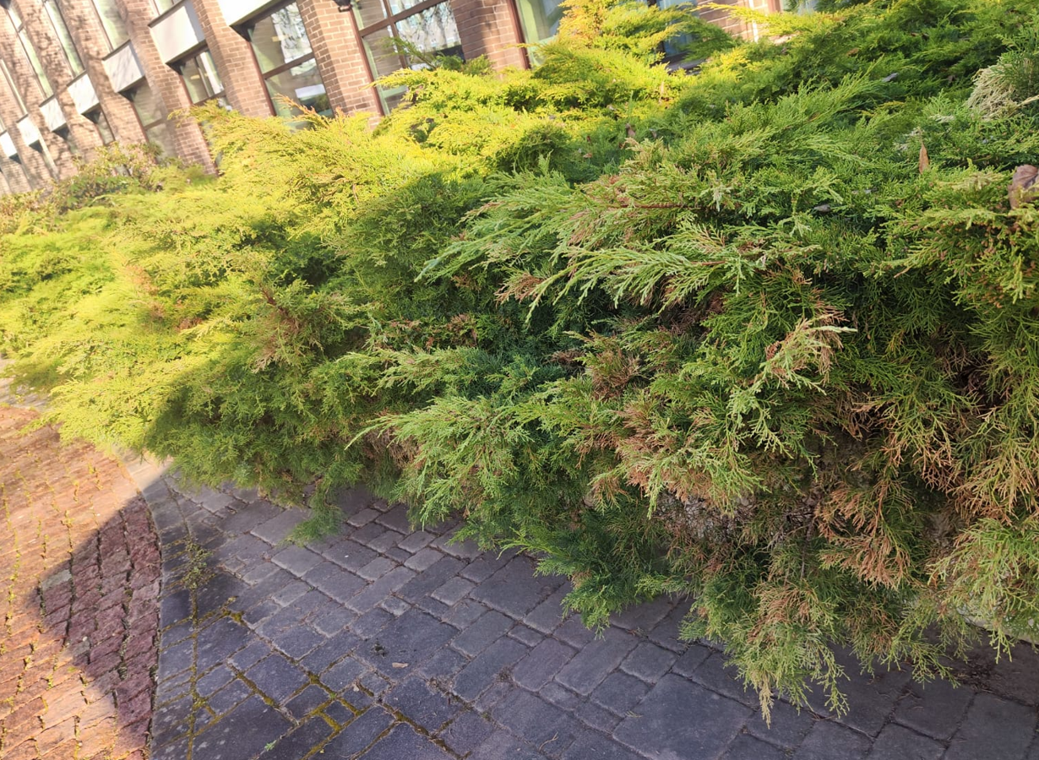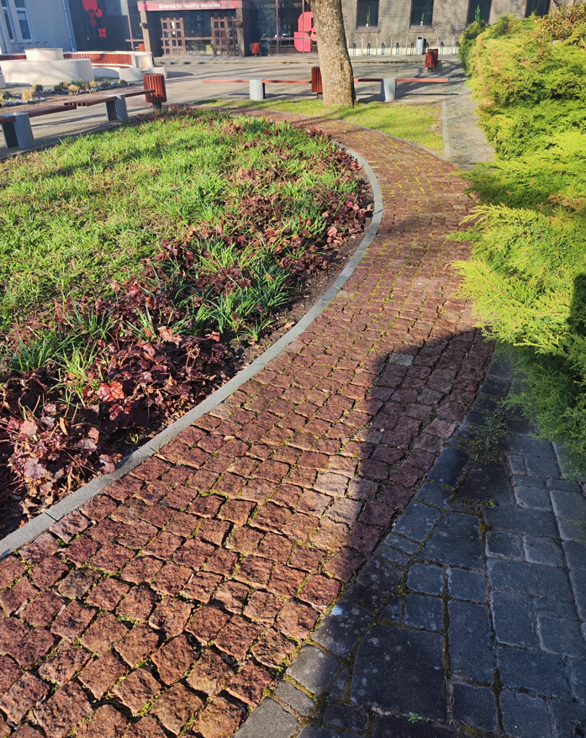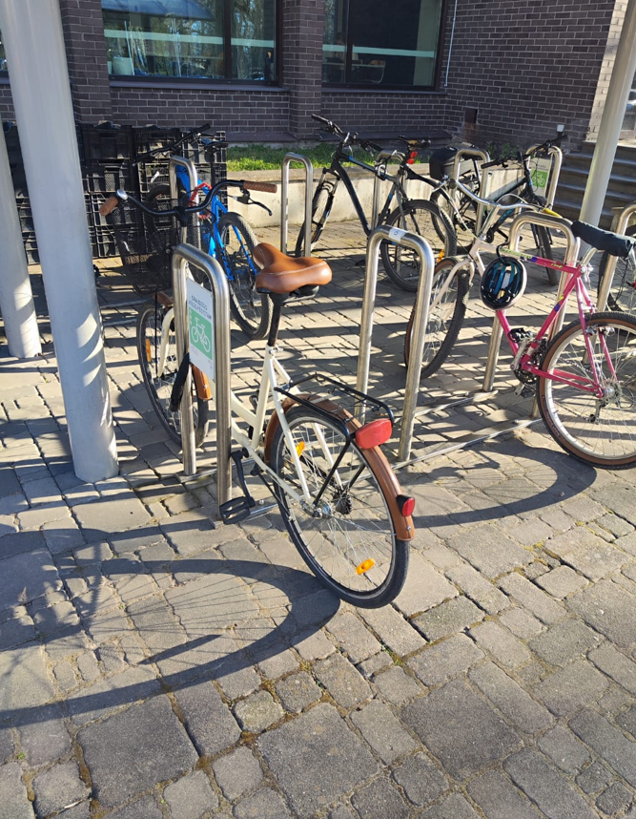

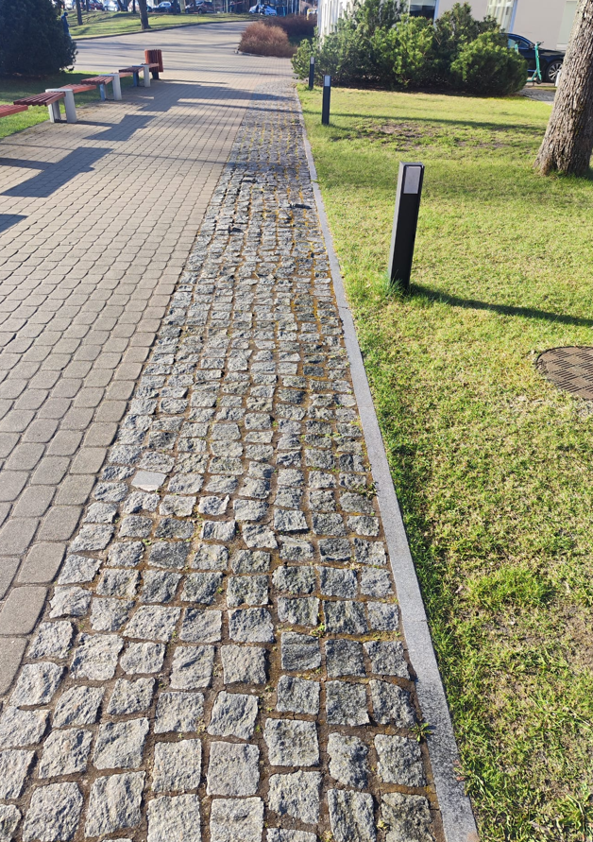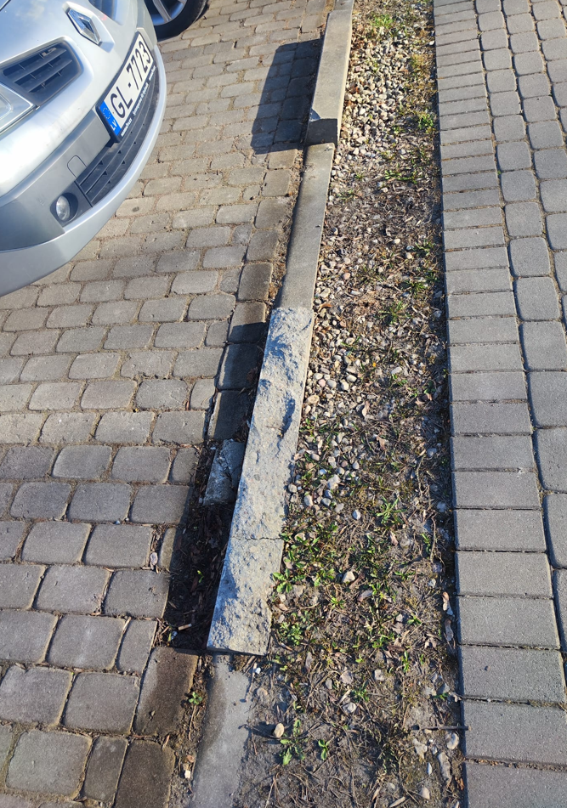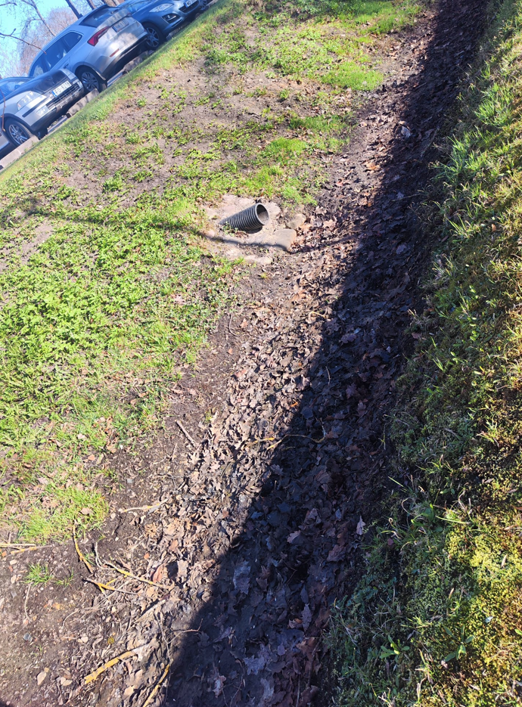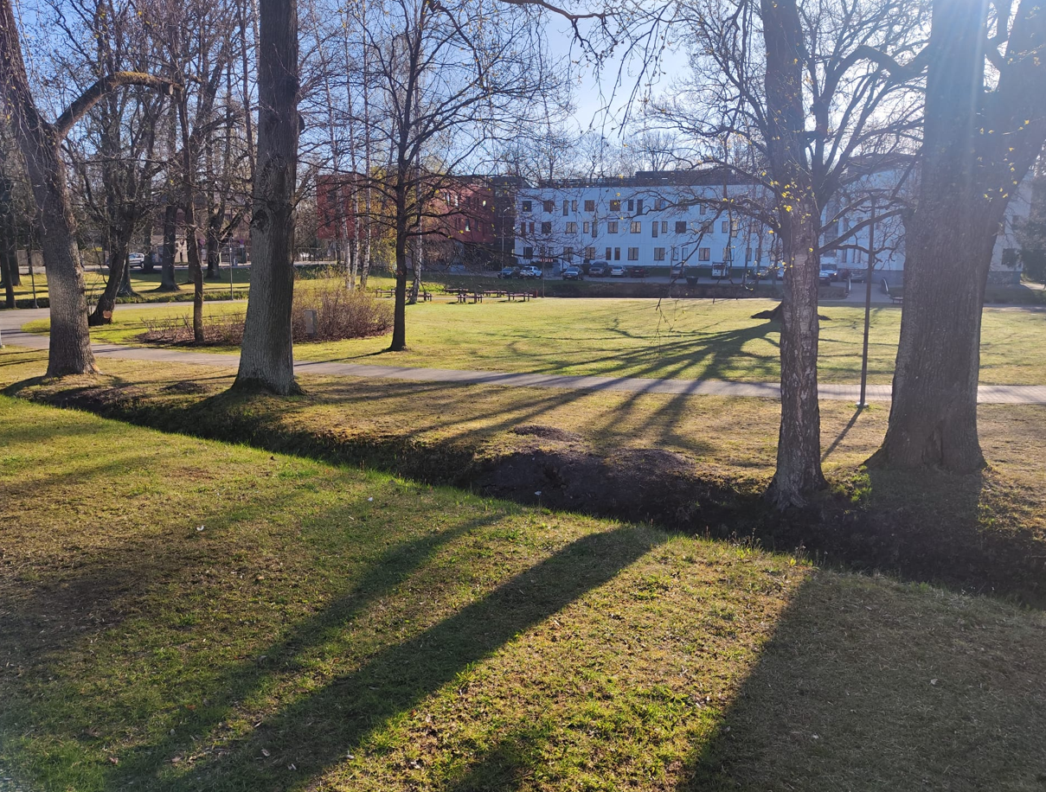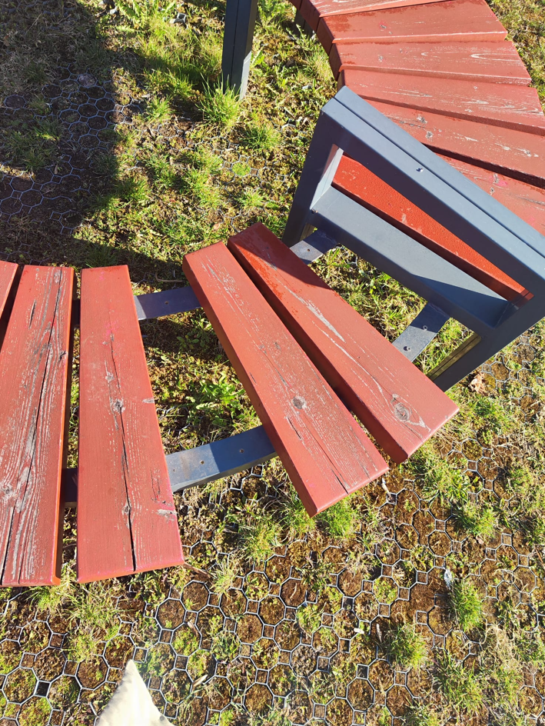

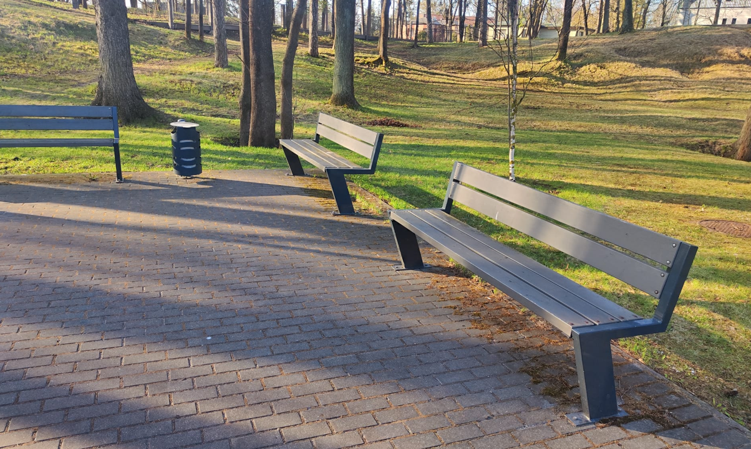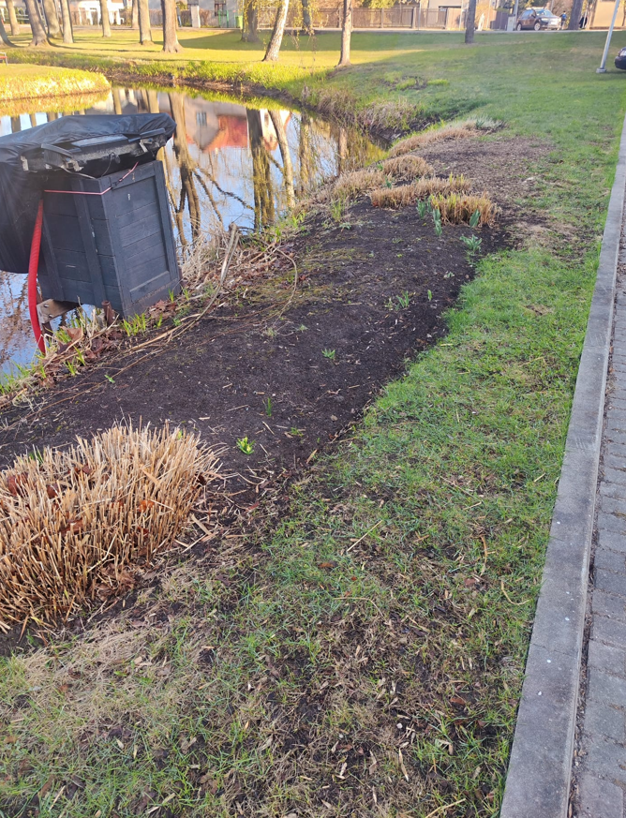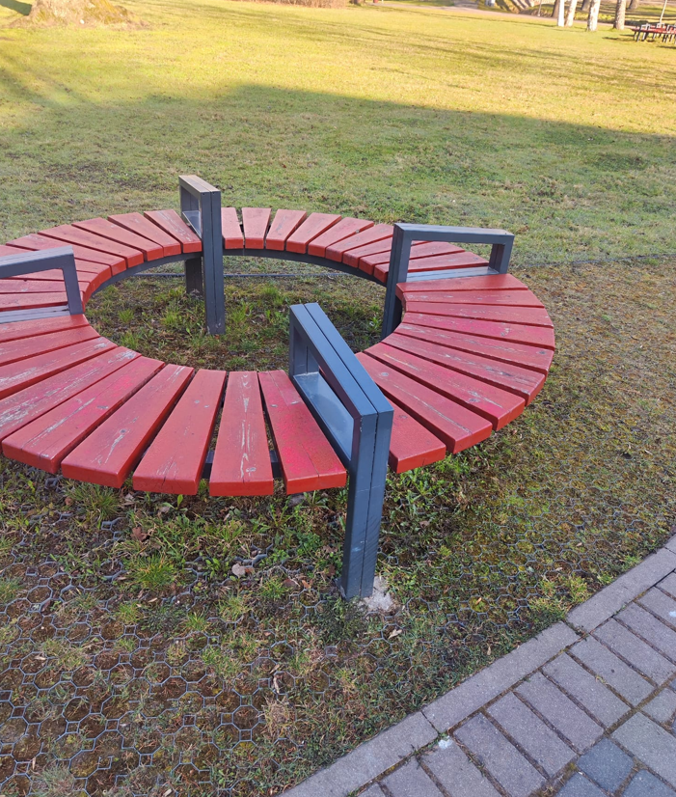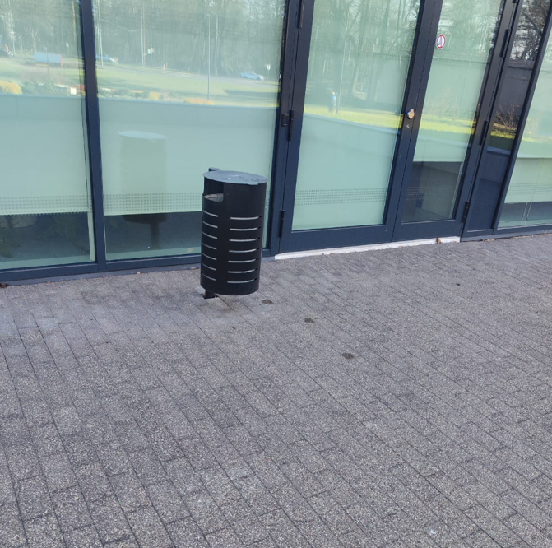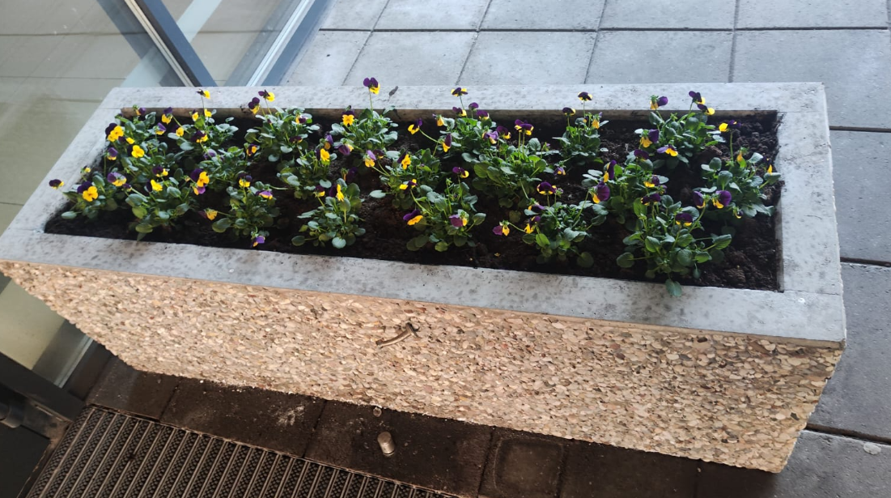
Pievienotais fotogrāfiju materiāls ir informatīvs un paredzēts Objekta vispārējai vizuālai izpratnei.
Fotogrāfijas neatspoguļo pilnu tehnisko stāvokli un nevar tikt uzskatītas par izsmeļošu Darbu apjoma vai tehniskā risinājuma aprakstu.

Paneļu žogs ar vārtiem (integrēta sistēma).

2.8.1. Uzņēmējs nodrošina pilnu metināto paneļu žoga sistēmas izbūvi vai nomaiņu, t.sk. esošo konstrukciju demontāžu, jaunu balsta stabu izbūvi, žoga paneļu un vārtu piegādi un uzstādīšanu, kā arī furnitūras montāžu.
2.8.2. Žoga sistēmai jābūt metināto paneļu tipa (3D/2D vai ekvivalents), ar mehāniski noturīgu konstrukciju, stieples diametru ne mazāku kā Ø4 -5 mm un rūpnieciski nodrošinātu pretkorozijas aizsardzību (cinkošana un/vai pulverkrāsošana vai ekvivalents). Visi elementi - paneļi, stabi, stiprinājumi un vārti - jāparedz kā savstarpēji saderīga, vienota sistēma.
2.8.3. Balsta stabi izbūvējami ar betonētiem pamatiem (betons ne zemāk kā C30/37), nodrošinot vertikalitāti, stabilitāti un precīzu žoga ģeometriju. Paneļu montāžā jānodrošina līmeņošana, droši stiprinājumi (t.sk. pretvandālisma risinājumi) un visu griezumu vietu aizsardzība pret koroziju.
2.8.4. Vārti izbūvējami no tā paša tipa paneļu sistēmas (vai ekvivalenta), nodrošinot vienotu vizuālo risinājumu, pilnvērtīgu funkcionēšanu, regulēšanu un drošu ekspluatāciju. Furnitūra uzstādāma komplektā, nodrošinot stabilu, drošu un ilgtermiņā uzticamu darbību.
2.8.5. Visas izmaksas ietver pilnu darbu ciklu – materiālus, piegādi, montāžu, betonēšanu, stiprinājumus, palīgmateriālus un tehnoloģiskos procesus, kas nepieciešami kvalitatīva un ekspluatācijai gatava rezultāta nodrošināšanai.
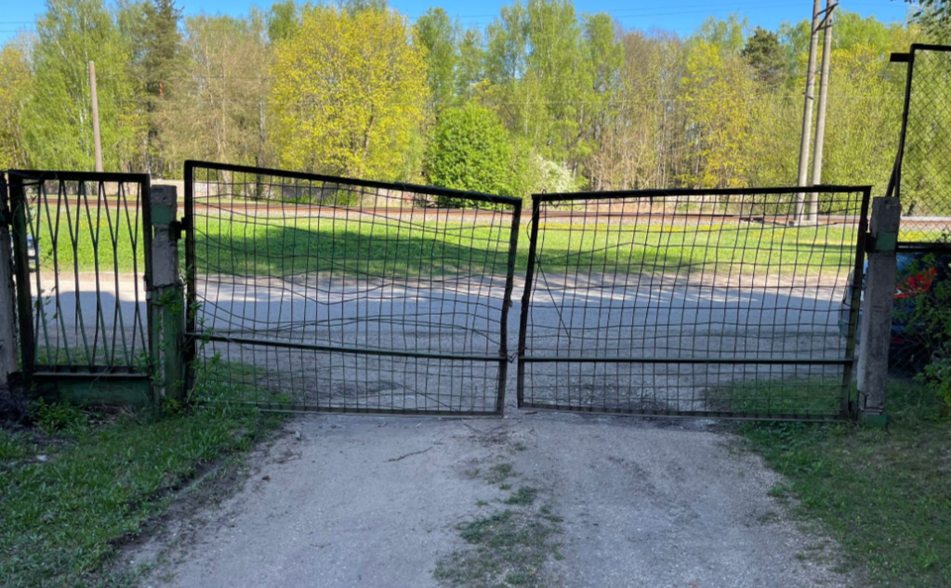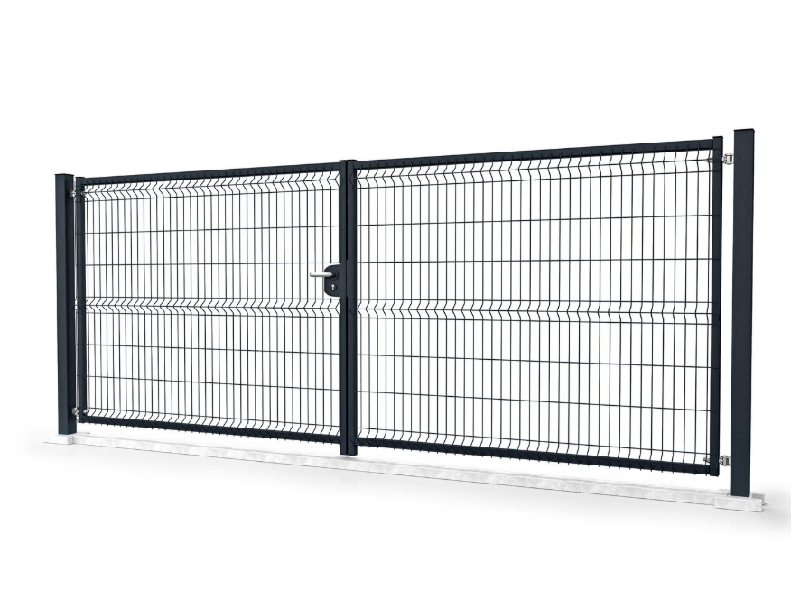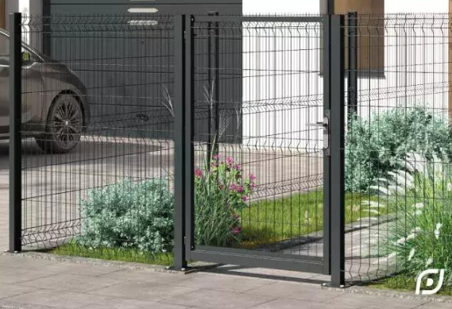
Pievienotais fotogrāfiju materiāls ir informatīvs un paredzēts Objekta vispārējai vizuālai izpratnei. Fotogrāfijas neatspoguļo pilnu tehnisko stāvokli un nevar tikt uzskatītas par izsmeļošu Darbu apjoma vai tehniskā risinājuma aprakstu.

Pakāpieni, margas, pandusi.
2.9.1. Uzņēmējs nodrošina pakāpienu, margu un pandusu izbūvi, atjaunošanu vai nomaiņu, t.sk. esošo konstrukciju sagatavošanu, remontu, jaunu elementu piegādi un montāžu, kā arī visu nepieciešamo stiprinājumu un palīgmateriālu nodrošināšanu.
Darbi ietver tērauda margu izbūvi atbilstoši vides pieejamības prasībām (t.sk. divi margu līmeņi), stiprinājumu izbūvi vai atjaunošanu, esošo margu remontu, kā arī betona pakāpienu montāžu, virsmu izlīdzināšanu, lokālu vai kapitālu remontu, nodrošinot pareizu ģeometriju, slīpumus un ekspluatācijas drošību.
2.9.2. Uzņēmējam jānodrošina:
- konstrukciju mehāniskā noturība un stabilitāte;
- droša un ergonomiska lietošana (t.sk. neslīdošas virsmas un pretslīdes risinājumi);
- precīzi līmeņi, malas un pieslēgumi pie blakus konstrukcijām;
- pretkorozijas aizsardzība metāla elementiem;
- atbilstība vides pieejamības normatīvajām prasībām.
2.9.3. Pandusu izbūvē jānodrošina atbilstošs slīpums, nesošā konstrukcija publiskai slodzei un neslīdošs segums (t.sk. tērauda, alumīnija vai GFRP režģveida risinājumi vai ekvivalenti), kā arī droši pieslēgumi pie esošajām konstrukcijām.
2.9.4. Visas izmaksas ietver pilnu darbu ciklu - materiālus, piegādi, montāžu, virsmu sagatavošanu, stiprinājumus, palīgmateriālus un tehnoloģiskos procesus, kas nepieciešami kvalitatīva un ekspluatācijai gatava rezultāta nodrošināšanai.
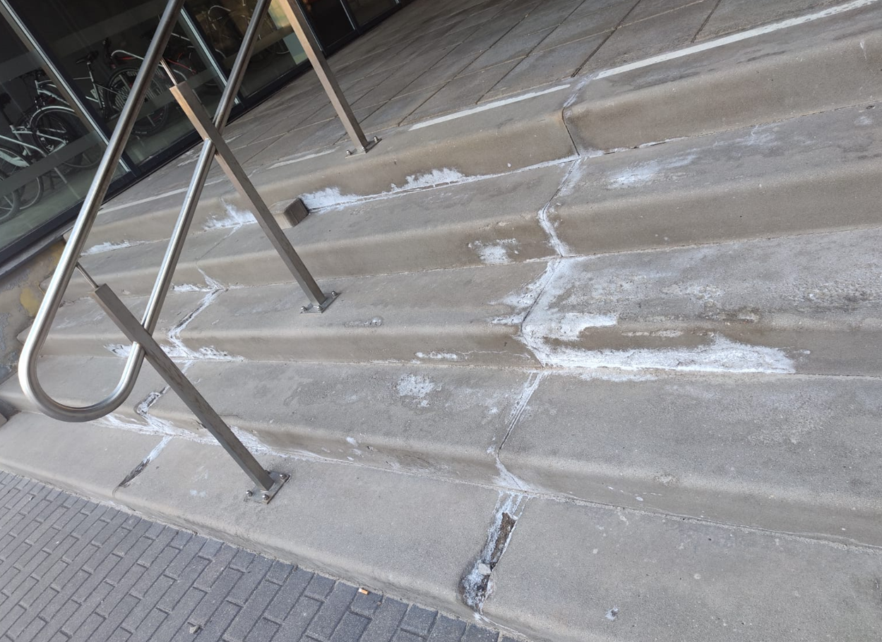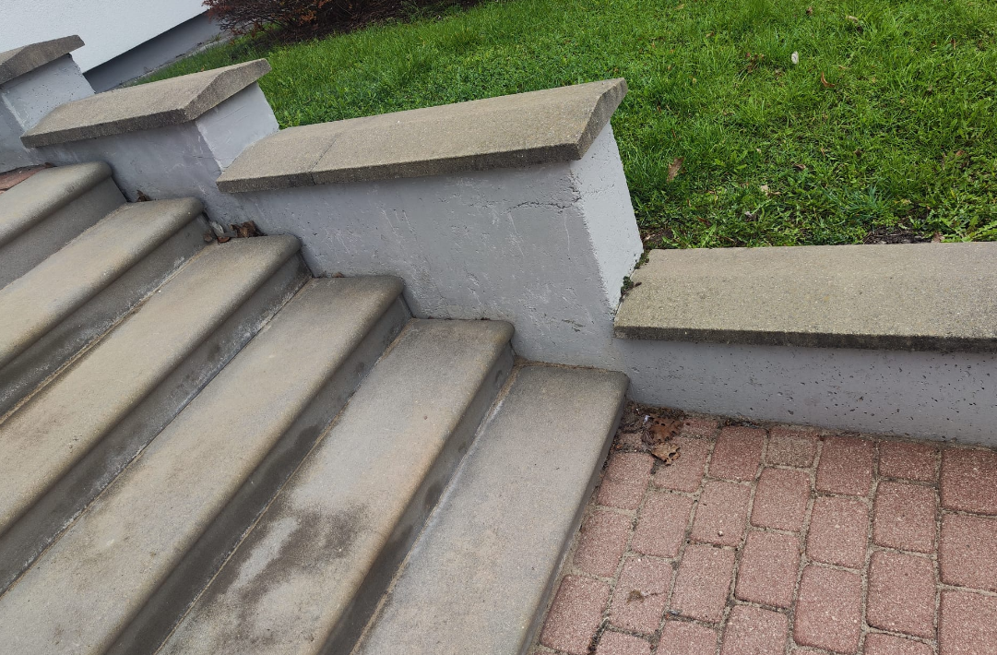
Pievienotais fotogrāfiju materiāls ir informatīvs un paredzēts Objekta vispārējai vizuālai izpratnei. Fotogrāfijas neatspoguļo pilnu tehnisko stāvokli un nevar tikt uzskatītas par izsmeļošu Darbu apjoma vai tehniskā risinājuma aprakstu.

Ūdens novadīšana no teritorijas.
2.10.1. Uzņēmējs nodrošina lietus ūdens savākšanas, novadīšanas un drenāžas sistēmu izbūvi, atjaunošanu vai pieslēgšanu, t.sk. tekņu, cauruļvadu, drenāžas elementu un pieslēguma mezglu izbūvi, kā arī esošo sistēmu regulēšanu, tīrīšanu un atjaunošanu.
Darbi ietver lineāro drenāžas tekņu izbūvi ar atbilstošu pamatnes sagatavošanu (šķembu kārta, betona balsts/pamats), tekņu uzstādīšanu, līmeņošanu un salaidumu izveidi, kā arī nosegrestu uzstādīšanu atbilstoši paredzētajai slodzes klasei (A15–D400). Jānodrošina sistēmas nepārtraukta darbība, hermētiski savienojumi un ūdens novadīšana uz paredzēto pieņemšanas vietu.
2.10.2. Drenāžas sistēmās jāparedz drenējošās kārtas, perforētas caurules ar atbilstošu apbērumu un filtrējošu ģeotekstilu, nodrošinot ilgtermiņa funkcionalitāti un aizsardzību pret aizsērēšanu.
2.10.3. Uzņēmējam jānodrošina:
- projektēto slīpumu ievērošana un efektīva ūdens novade (bez ūdens uzkrāšanās);
- tekņu un cauruļvadu savietojamība ar esošo lietus ūdens sistēmu;
- atbilstošas slodzes klases izvēle un uzstādīšana;
- kvalitatīvi pieslēguma mezgli pie akām, uztvērējiem un esošajiem tīkliem;
- esošo aku, cauruļvadu un elementu regulēšana, tīrīšana un funkcionālā atjaunošana.
Darbu ietvaros jānodrošina arī izplūdes vietu aizsardzība pret izskalošanos, kā arī sistēmas pārbaude un darbspējas nodrošināšana pēc izbūves.
2.10.4. Pēc Darbu pabeigšanas uz segumiem, pie tekņu pieslēgumiem, pakāpieniem, laukumiem un citām izbūvētajām virsmām nav pieļaujama ūdens uzkrāšanās.
Slīpumu orientieri:
Virsma / elements | Ieteicamais slīpums
Gājēju ietves, bruģis, laukumi | 1,5–2,5 %
Pakāpienu/laukumu horizontālās virsmas | 1,0–2,0 %
Pandusi | atbilstoši vides pieejamības prasībām, nepārsniedzot pieļaujamo slīpumu
Asfaltbetona segumi | 2,0–3,0 %
Ūdens teknes virzienā uz izlaidi | min. 0,5–1,0 %
Zāliena/apstādījumu zonas | 1,0–3,0 %
Pie ēkas fasādes/cokola | slīpums prom no ēkas
Konkrētie slīpumi precizējami atbilstoši esošajai situācijai, projektētajiem augstumiem un ūdens novadīšanas risinājumam, nodrošinot, ka ūdens netiek novadīts ēkas virzienā un neuzkrājas uz ekspluatējamām virsmām.
2.10.5. Visas izmaksas ietver pilnu darbu ciklu – materiālus, piegādi, montāžu, zemes darbus, mehānismus, palīgmateriālus un tehnoloģiskos procesus, kas nepieciešami kvalitatīvas un ekspluatācijai gatavas lietus ūdens novadīšanas sistēmas nodrošināšanai.
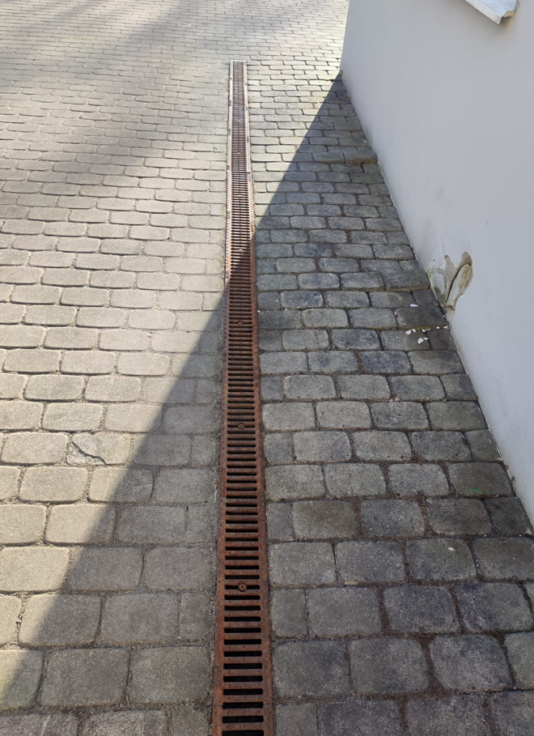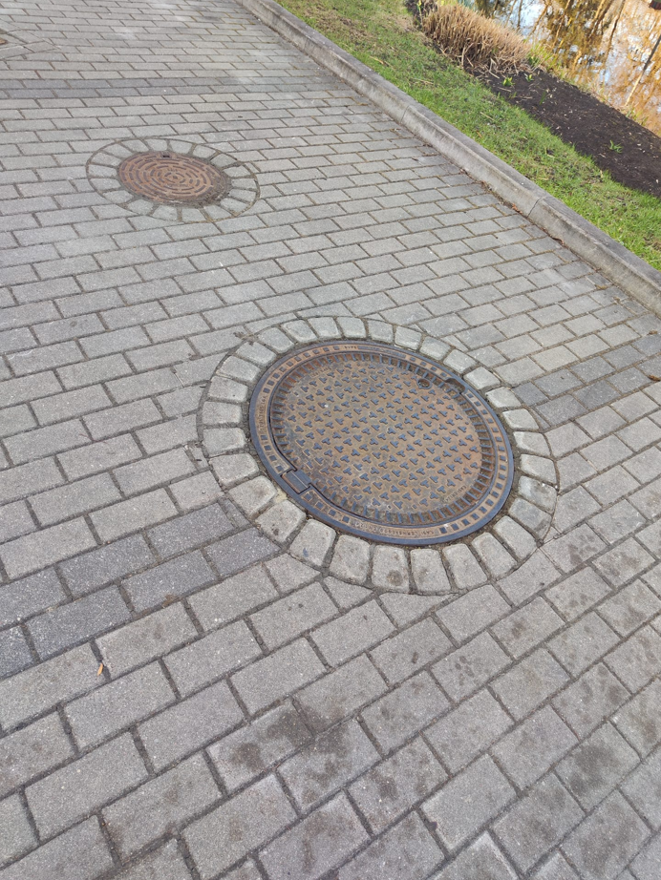
Pievienotais fotogrāfiju materiāls ir informatīvs un paredzēts Objekta vispārējai vizuālai izpratnei. Fotogrāfijas neatspoguļo pilnu tehnisko stāvokli un nevar tikt uzskatītas par izsmeļošu Darbu apjoma vai tehniskā risinājuma aprakstu.
Āra apgaismojuma izbūve, atjaunošanas un remonta darbi.

2.11.1. Uzņēmējs nodrošina āra apgaismojuma sistēmu izbūvi, atjaunošanu, nomaiņu un remontu, t.sk. esošo apgaismojuma elementu demontāžu, kabeļu trašu izbūvi, elektroapgādes kabeļu montāžu, balstu, gaismekļu, vadības elementu un zemējuma sistēmu izbūvi, kā arī visu nepieciešamo stiprinājumu, aizsardzības materiālu un palīgmateriālu nodrošināšanu. Darbi ietver teritorijas un fasādes apgaismojuma balstu izbūvi, LED gaismekļu, prožektoru un segumā iebūvētu gaismekļu uzstādīšanu, vadības skapju, foto releju, kustību sensoru un citu automātiskās vadības elementu izbūvi vai nomaiņu, kā arī esošo sistēmu diagnostiku, bojājumu novēršanu un lokālus remontdarbus.
2.10.2. Uzņēmējam jānodrošina:
- elektroinstalācijas mehāniskā un elektriskā drošība;
- visu elektroietaišu atbilstība LVS EN un spēkā esošo normatīvu prasībām;
- ārējai ekspluatācijai piemērotu materiālu un komponentu izmantošana;
- aizsardzība pret mitrumu, UV starojumu, koroziju un mehānisko iedarbību;
- precīzi līmeņi, vertikalitāte un savietojamība ar esošajām sistēmām;
- zemējuma sistēmas izbūve un elektrisko mērījumu veikšana;
- segumu un teritorijas atjaunošana pēc darbu pabeigšanas.
2.10.3. Āra apgaismojuma sistēmām jānodrošina droša un energoefektīva ekspluatācija. Gaismekļiem jābūt paredzētiem ārējai videi ar aizsardzības klasi atbilstoši ekspluatācijas apstākļiem, bet segumā iebūvējamiem gaismekļiem, - ne zemākai kā IP67/IP68 vai ekvivalentai, piemēram, teritorijā SLV DASAR® 215 GU10, acier inoxydable - 229230 vai ekvivalents. Elektroinstalācijas izbūvē jānodrošina aizsargcaurules, marķēšana, nepieciešamie pieslēgumi, pārbaudes un sistēmas regulēšana.
2.10.4. Visas izmaksas ietver pilnu darbu ciklu - materiālus, piegādi, demontāžu, montāžu, pieslēgumus, regulēšanu, elektriskos mērījumus, segumu atjaunošanu, stiprinājumus, palīgmateriālus un tehnoloģiskos procesus, kas nepieciešami kvalitatīva, droša un ekspluatācijai gatava rezultāta nodrošināšanai.
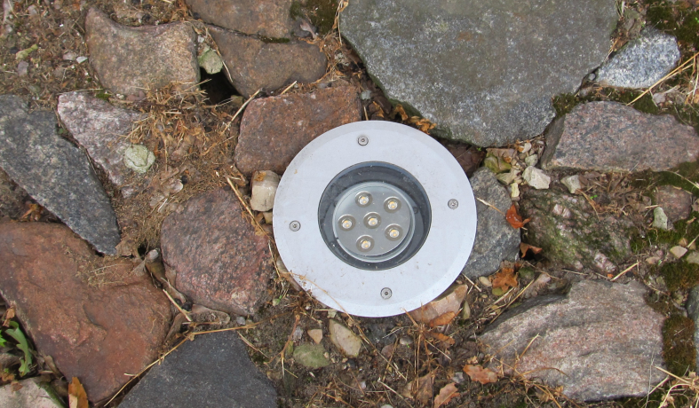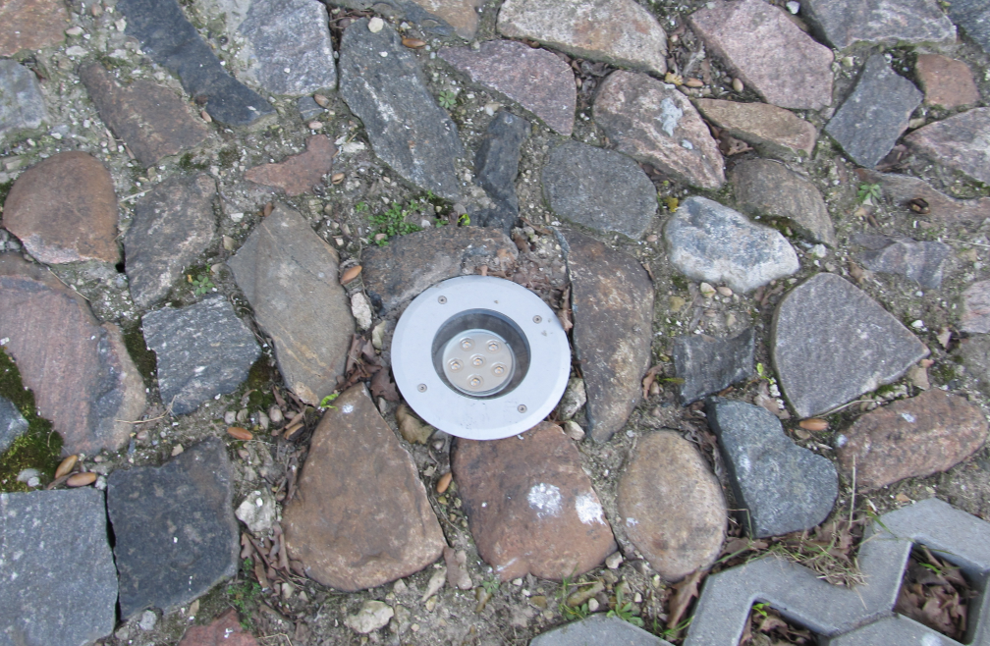
Pievienotais fotogrāfiju materiāls ir informatīvs un paredzēts Objekta vispārējai vizuālai izpratnei. Fotogrāfijas neatspoguļo pilnu tehnisko stāvokli un nevar tikt uzskatītas par izsmeļošu Darbu apjoma vai tehniskā risinājuma aprakstu.

Barjeru izbūve, nomaiņa un remonts.

2.12.1. Uzņēmējs nodrošina transporta piekļuves kontroles barjeru sistēmu izbūvi, nomaiņu, remontu un atjaunošanu, t.sk. esošo barjeru un to pamatu demontāžu, manuālo un automātisko barjeru uzstādīšanu, elektroapgādes un vadības sistēmu izbūvi, kā arī visu nepieciešamo stiprinājumu, drošības elementu un palīgmateriālu nodrošināšanu. Darbi ietver barjeru pamatu izbūvi, indukcijas cilpu montāžu, elektroapgādes un vadības kabeļu izbūvi, drošības elementu (fotoelementi, signāllampas, sensori) uzstādīšanu, piekļuves kontroles elementu konfigurēšanu, kā arī esošo automātisko barjeru diagnostiku, komponentu nomaiņu un regulēšanu.
2.12.2. Uzņēmējam jānodrošina:
- konstrukciju mehāniskā noturība un stabilitāte;
- droša transporta kustības kontrole un ekspluatācija;
- elektroinstalācijas un automātikas droša darbība;
- barjeru sistēmu savietojamība ar esošajām piekļuves kontroles sistēmām;
- drošības funkciju pilnvērtīga darbība;
- segumu un teritorijas atjaunošana pēc darbu veikšanas;
- elektriskie mērījumi, regulēšana un sistēmas pārbaudes.

2.12.3. Automātiskajām barjerām jānodrošina droša un stabila darbība ārējās vides apstākļos, t.sk. aizsardzība pret mitrumu, UV starojumu, temperatūras svārstībām un mehānisko iedarbību. Barjeru sistēmām jābūt aprīkotām ar drošības elementiem un jānodrošina korekta piekļuves kontroles funkcionalitāte.
2.12.4. Visas izmaksas ietver pilnu darbu ciklu – materiālus, piegādi, demontāžu, montāžu, betonēšanu, elektroapgādes pieslēgumus, konfigurēšanu, programmēšanu, regulēšanu, drošības pārbaudes, segumu atjaunošanu, stiprinājumus, palīgmateriālus un tehnoloģiskos procesus, kas nepieciešami kvalitatīva un ekspluatācijai gatava rezultāta nodrošināšanai.

